20156

**JACQUELINE TIMMERMAN**

HISTOIRE DES ARTS

ESPAÑOL

LAS PUERTAS DE EUROPA

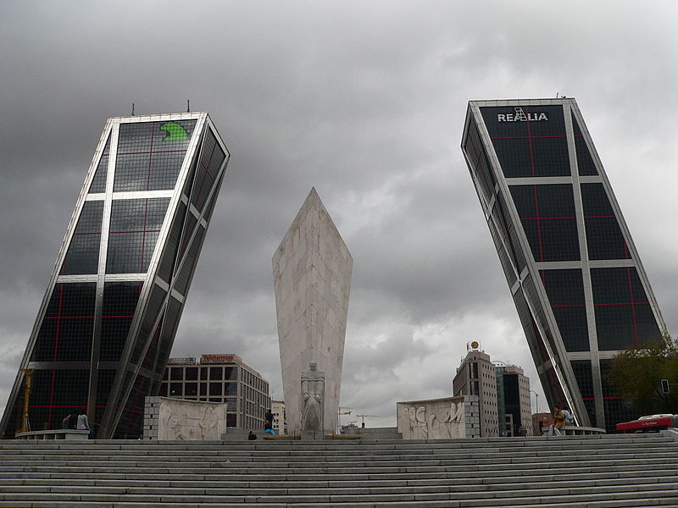 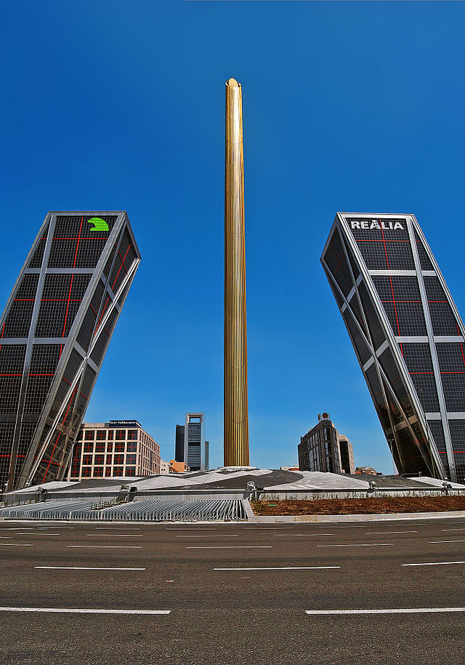

**Puerta de Europa y el monumento a Calvo Sotelo, antes de la construcción del obelisco.**

**Obelisco de la Caja y las torres, vistas desde el monumento a Calvo Sotelo.**

**Al fondo los rascacielos de CTBA**

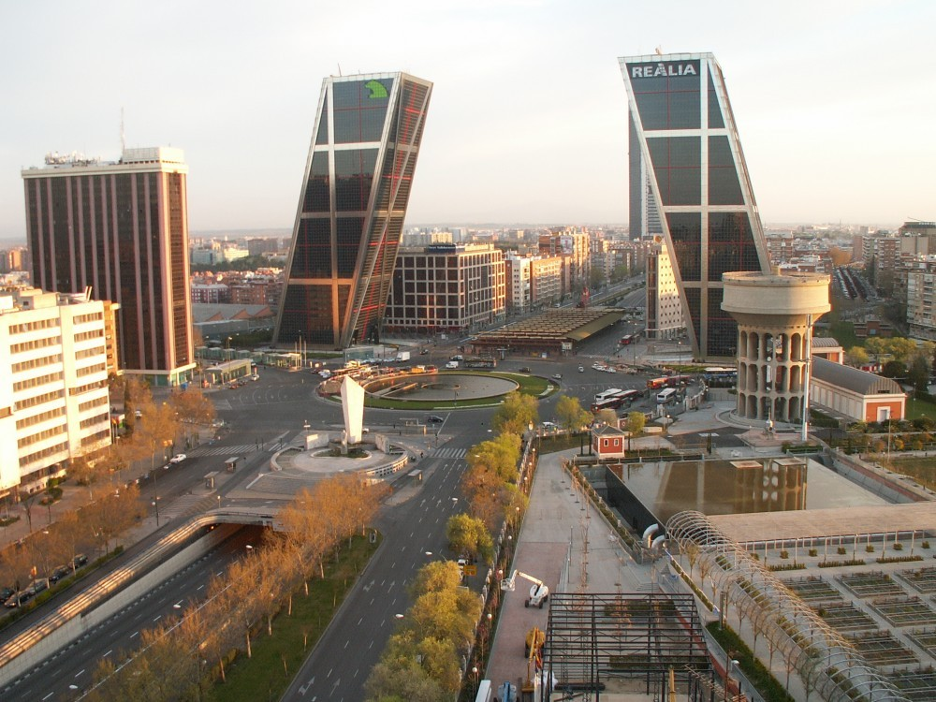

**Título de la obra** : Las Puertas de Europa

**Tipo/género de la obra** : Arquitectura

**Artista** ( o comanditarios):

Philip Johnson y John Burgee (**Encargo[1]** de la **K**uwait **I**nvestments **O**ffice)

**Nacimiento / muerte** : Philip Johnson (1906-2005)

**Fecha de creación** : 1989

**Fecha de inauguración**: 1996

**Cronología** :

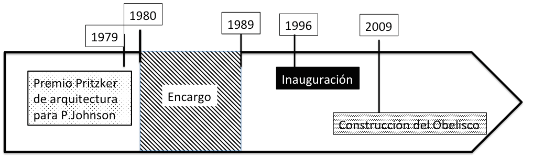

MEMO en Français sur l’ensemble du dossier :

Mots clés :

…………………………………………………………………………………………………………………………………………………………………………………………

…………………………………………………………………………………………………………………………………………………………………………………………

Références des contenus de cours concernés :

…………………………………………………………………………………………………………………………………………………………………………………………

…………………………………………………………………………………………………………………………………………………………………………………………

Références de mes recherches : cdi, ouvrages, documents, sites Internet …. :

…………………………………………………………………………………………………………………………………………………………………………………………

…………………………………………………………………………………………………………………………………………………………………………………………

Documents à conserver joints à mon dossier :

…………………………………………………………………………………………………………………………………………………………………………………………

…………………………………………………………………………………………………………………………………………………………………………………………

1. DESCRIPCIÓN DE LA OBRA
2. **Es un monumento, una pieza musical, una pintura, una escultura, una película, un video, una obra de teatro… ?**

**Estilo, movimiento o corriente :**

Esta obra arquitectónica fue diseñada con la idea de romper con el concepto de diseño lineal. El diseño postmoderno de Philip Johnson es clásico. Johnson en su visita a las torres en 1996, afirmó: "...*Hay que acabar[2] con el ángulo recto[3] si no nos queremos morir del aburrimiento*.[4]..", “...*Los arquitectos nos podemos concentrar ahora en la misión de hacer las formas de los edificios que mejoren al hombre...”* *El rascacielos[5] se ha acabado, podemos olvidarlo.*

Johnson se basó en un dibujo del artista ruso Alexander Rodchenko

1. **Vida del artista (autor, compositor, intérprete o comanditarios) : Momentos importantes de su vida**

**Philip Jonhson** Arquitecto estadounidense. Estudió Filología y en 1940 comenzó sus estudios de arquitectura en Harvard (Cambridge, Massachusetts) donde fue educado por Walter Gropius. Dirigió la sección de arquitectura del Museo de Arte Moderno de Nueva York, donde dedicó exposiciones a arquitectos como Mies Van der Rohe. Publicó, junto con Henry Russell Hitchcook, la obra International Style, donde manifestó sus concepciones arquitectónicas. Defendió la edificación como espacio acotado cuya cubierta ideal era la fachada cortina (de cristal), para encerrar dentro de sí el volumen puro, rechazando los añadidos ornamentales. Su propia casa, la Glass House (1949) será producto de esa estética.

En 1979 recibió el premio Pritzker, considerado el Nobel de la arquitectura.

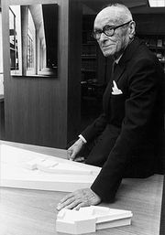

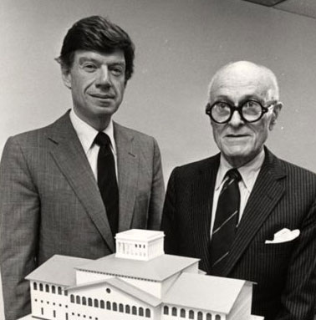

**John Burgee** es un arquitecto estadounidense destacado por sus contribuciones a la arquitectura postmoderna. Fue socio de Philip Johnson desde 1967hasta 1991, creando la firma **Johnson/Burgee Architects**.

1. ANÁLISIS DE LA OBRA
2. **Significación de la obra :**

**- ¿Cuáles son los elementos importantes ?**

**- ¿Cuáles son los elementos « interesantes » que nos sorprenden**

Las torres, con 115m de altura distribuyen su superficie entre 27 plantas con desarrollos diferentes como consecuencia de la subida[6] de los ascensores, que lo hacen verticalmente y no en diagonal.

Superficie Total 87.808 m²

Plantas técnicas 2.300 m²

Plantas oficinas 54.000 m², en las cuales sus trabajadores tienen vistas hacia el vacío[7]

Sótanos 33.808 m

La torre de la izquierda en dirección « salida de Madrid » se conoce como **Puerta de Europa I** en tanto que la otra se conoce como **Puerta de Europa II**.

Para evitar su confusión la primera dispone de un helipuerto pintado en color azul y la segunda en rojo.

**La torre de la izquierda** tiene el logotipo de Caja Madrid, posteriormente Bankia, mientras que **la torre de la derecha,** tiene el logotipo de Realia, una empresa inmobiliaria. El logotipo de Realia ha sido añadido[8] posteriormente.

1. **¿Los elementos presentes le dan un sentido ? ¿Cuáles? ¿Por qué ? ¿Anécdotas ?**

La solución estructural a la espectacular inclinación es lograda a través de acero estructural, unido a un núcleo rígido[9], una caja prismática[10] de hormigón armado donde están las escaleras y los ascensores.

Para contrarrestar el empuje de los pisos hacia el lado inclinado, un sistema de cables une la parte alta del edificio con un contrapeso subterráneo ubicado en el lado opuesto (los contrapesos son dados[11] de hormigón de 60 x 10 x 10 m). Al mismo tiempo se optó por elementos triangulares que dieran rigidez a la estructura y eviten deformaciones; de ahí las aspas[12] gigantes en las fachadas laterales y los dos triángulos en que se dividen las fachadas principales.

Las torres de oficinas que alcanzan los 115 m de altura cada una (una de las torres es 1 cm más alta que la otra) y vuelan 30 m sobre la vertical de la base.

Poseen 27 pisos cuya área es 1.170 m2 cada una. Ya que los ascensores suben vertical y no diagonalmente, cada planta tiene un desarrollo distinto.

Hubo que dividir los ascensores en dos partes: se sube hasta el piso 13 y desde allí se cambia a otro ascensor hasta el piso 27.

El secreto de su construcción se basa en que la mayoría de su peso descansa sobre un eje central de hormigón y acero que estructura cada una de ellas, mientras que la parte “inclinada” de cada una de las torres es mucho más ligera.

**Materiales :**

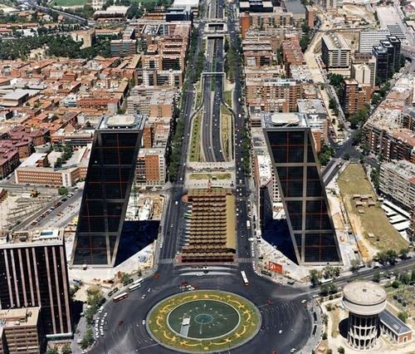

Las Torres KIO son dos torres de cristal, granito y metal, colocadas simétricamente con respecto al eje Castellana.

El acero estructural con piezas diagonales, verticales y horizontales rodean un núcleo vertical reforzado y se pueden ver desde el exterior, formando parte de su atractivo. El brillante metal está colocado por encima de una piel de vidrio oscuro con una impresión cuadriculada roja. Cada torre tiene un helipuerto en lo alto, uno rojo y otro azul.

**Planos**

* 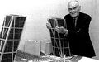 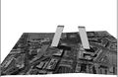 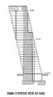 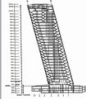

Johnson presentando la maqueta Esquema de estructura Corte

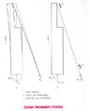 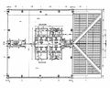 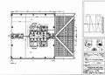

Esquema funcionamiento postesado[13] Planta tipo Planta 13

1. CONTEXTO HISTÓRICO
2. **Localizar la obra e indicar los acontecimientos y los personajes históricos cercanos:**

La tradición de las Puertas Urbanas en la capital española existe desde la época en la que Madrid era una ciudad amurallada. La Puerta del Sol, la Puerta de Guadalajara o la Puerta de la Vega hechas en el siglo XII fueron ejemplo de ello. Posteriormente, al desarrollarse urbanísticamente la ciudad, las puertas pasaron a ser elementos conmemorativos, alegóricos como la Puerta de San Vicente (1726), o la bellísima Puerta de Alcalá (1764) en el Parque del Retiro.

En la época contemporánea, fiel a esta tradición, Madrid incluyó en su paisaje urbano la Puerta de Europa, anteriormente Torres Kio, un espectacular marco formado por dos torres inclinadas 15° con respecto a la vertical, localizadas frente a la Plaza Castilla y al norte del Paseo de la Castellana.

1. **Contexto histórico de creación : entorno geográfico, acontecimientos importantes, elementos de inspiración.**

Se inauguraron simultáneamente en 1996 y son obra de los arquitectos estadounidenses Philip Johnson y John Burgee. Se trató de los primeros rascacielos inclinados que se construyeron en el mundo. Fueron construidas y proyectadas entre la década de los ochenta y noventa, para dignificar el entorno de la Plaza de Castilla (donde se encuentra el monumento a José Calvo Sotelo) mientras son atravesados por el Paseo de la Castellana.

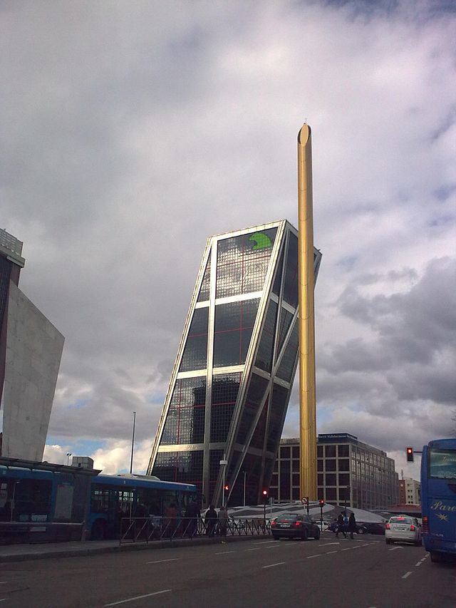

La fisionomía de la plaza Puerta de Europa y los alrededores de las torres KIO, cambiaron drásticamente a mediados de 2009 con la construcción del Obelisco de la Caja en la rotonda central de la plaza, con motivo del 300 aniversario de Caja Madrid.

1. INFLUENCIA DE LA OBRA
2. **Arquitectura para admirar y no tocar**

ESPAÑA ES EL PARAÍSO DE LOS GRANDES ARQUITECTOS QUE TIENEN CARTA BLANCA PARA REALIZAR PROYECTOS NO SIEMPRE FUNCIONALES.

Desde las plantas altas de las Torres KIO, en Madrid, se puede ver con frecuencia un halcón que atrapa y devora palomas. Una cacería brutal que impresiona tanto como asomarse a los ventanales de estas torres que se inclinan 15 grados sobre el vacío a más de cien metros de altura.

En Barcelona, los nuevos inquilinos de la recién inaugurada Torre Agbar (redonda), se amoldan como pueden a una estructura que les hace sentirse "huérfanos de las 4 paredes".

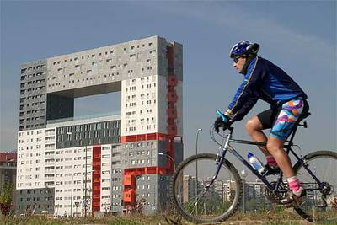

Los vecinos del inmenso e innovador edificio Mirador, de Madrid, pugnan por acomodarse en un laberinto que pone a prueba su sentido de la orientación y del equilibrio. En todos los casos estamos hablando de edificios de firma.

1. **¿Podemos compararlas con otras obras? ¿Cuáles?**

Las **Torres Petronas**, situadas en Kuala Lumpur, capital de Malasia, fueron los edificios más altos del mundo entre 1998 y 2003, superados el 17 de octubre de 2003 por el edificio Taipei 101 en Taiwán. Actualmente es el noveno edificio más alto del mundo (el más alto es el Burj Khalifa, en Dubái) y son las torres gemelas más altas del mundo. Estas torres cuentan con una altura de 452 metros. Las torres con 88 pisos de hormigón armado, acero y vidrio, se han convertido en el símbolo de Kuala Lumpur y Malasia.

Fueron diseñadas por el arquitecto argentino César Pelli y terminadas en 1998. Con 88 pisos, de estructura mayoritariamente de hormigón, acero, aluminio y vidrio (fachada), evocan motivos tradicionales del arte islámico.

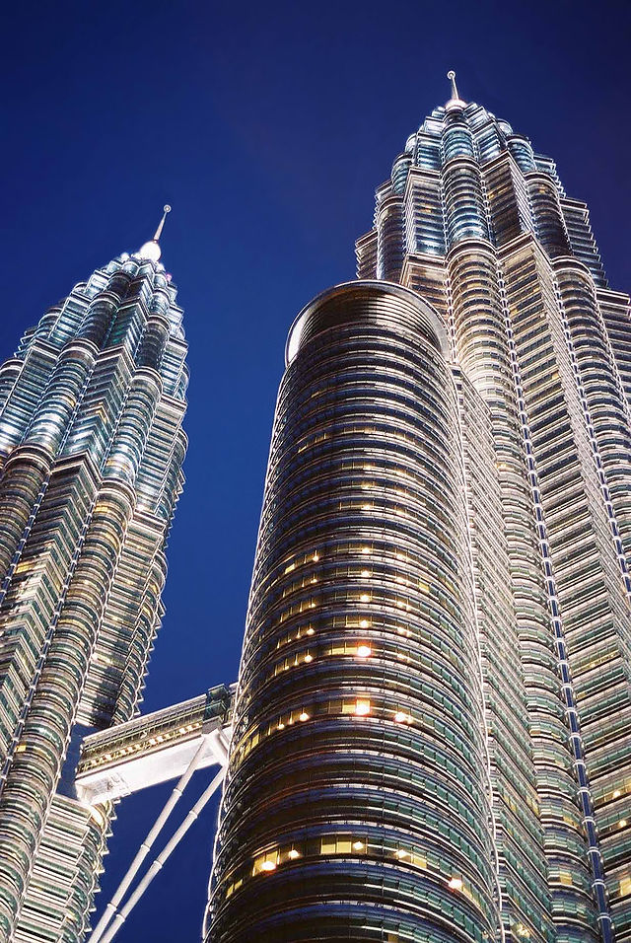

Si bien otra torre como la Torre de Pisa adquirió fama por su involuntaria inclinación, las Torres KIO (como también se las conoce debido a que fueron encargo de la **K**uwait **I**nvestments **O**ffice) fueron el primer rascacielos inclinado (adrede) del mundo. Posteriormente las torres fueron adquiridas una por la Caja Madrid y la otra por Realia.

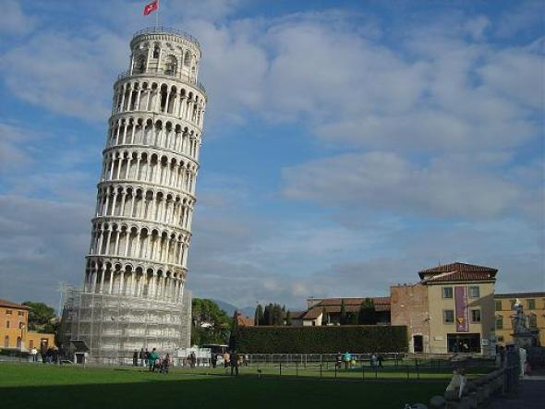

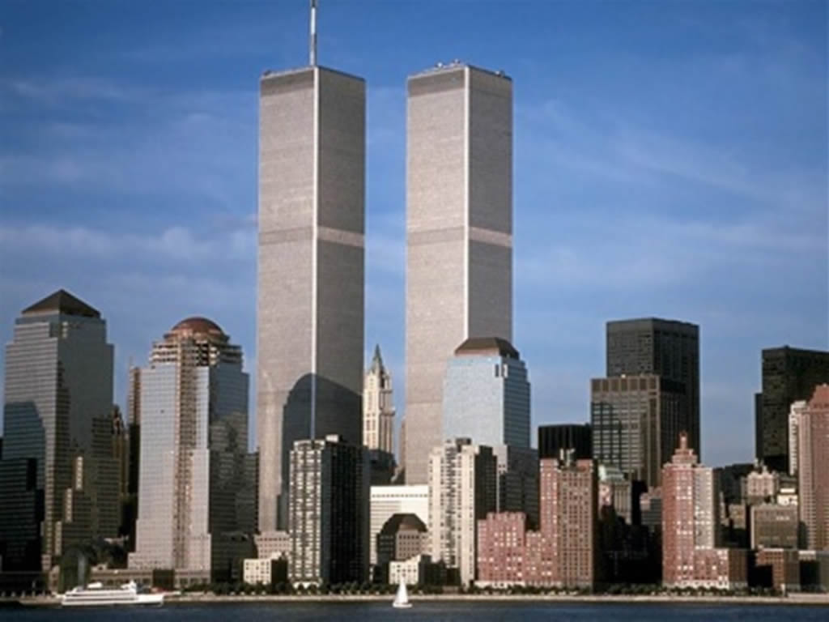

las Torres Gemelas de Nueva York (diseño de Minoru Yamasaki),

El diseño estructural corresponde a la firma Leslie F. Robertson Associates, la que también calculó:

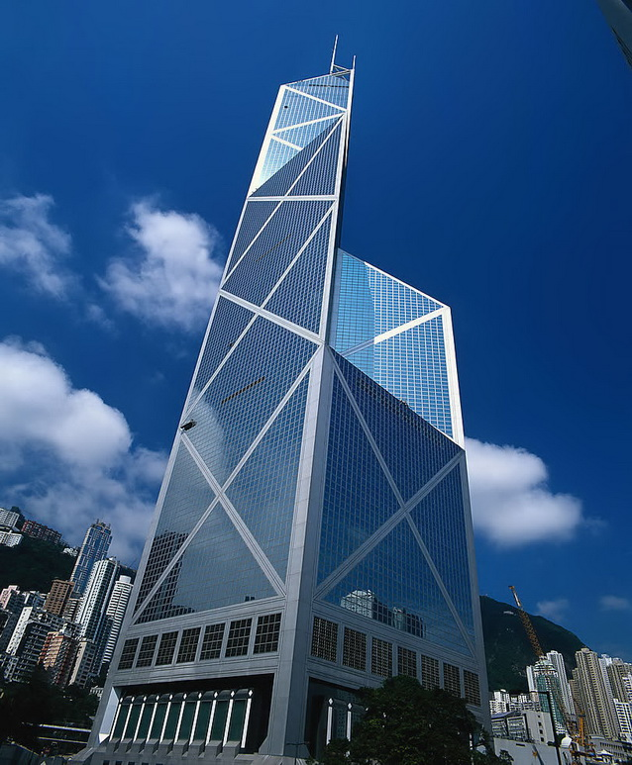

La Torre del Banco de China en Hong Kong

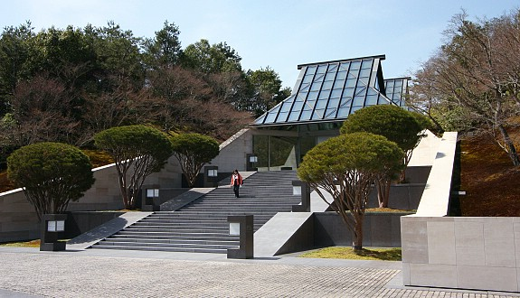

y El Museo Miho en Japón, ambas obras de I.M.Pei.

1. UN VISTAZO SOBRE LA OBRA

**Expreso mi opinión**

…………………………………………………………………………………………………………………………………………………………………………………………

…………………………………………………………………………………………………………………………………………………………………………………………

……………………………………………………………………………………………………………………………………………………………………………………………………………………………………………………………………………………………………………………………………………………………………………………

…………………………………………………………………………………………………………………………………………………………………………………………

…………………………………………………………………………………………………………………………………………………………………………………………

…………………………………………………………………………………………………………………………………………………………………………………………

…………………………………………………………………………………………………………………………………………………………………………………………

…………………………………………………………………………………………………………………………………………………………………………………………

…………………………………………………………………………………………………………………………………………………………………………………………

…………………………………………………………………………………………………………………………………………………………………………………………

1. PREPARACIÓN DEL ORAL
2. **Je rédige des phrases pour présenter les idées énumérées précédemment en les classant (=plan).**
3. **Je présente le thème de la recherche en une phrase (=introduction)**
4. **Je présente les résultats en mettant en avant certains éléments (=développement)**
5. **Je résume ce que j’ai trouvé en une phrase (=conclusion)**
6. **Je prépare mon support de restitution : dossier, document Powerpoint**

1. un encargo= une commande
2. acabar =terminar
3. el ángulo recto= l’angle droit
4. el aburrimiento : l’ennui
5. los rascacielos = les gratte-ciel
6. la subida= la montée
7. el vacío= le vide
8. añadir= agregar
9. núcleo= un noyau
10. una caja prismática de hormigón : une caisse prismatique en béton
11. los dados= les dés
12. las aspas : les pales
13. postesado-un poste= une poutre